






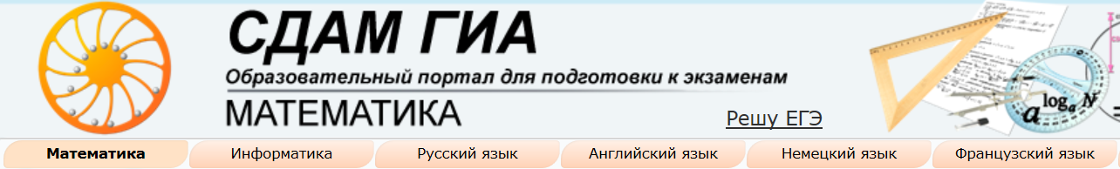

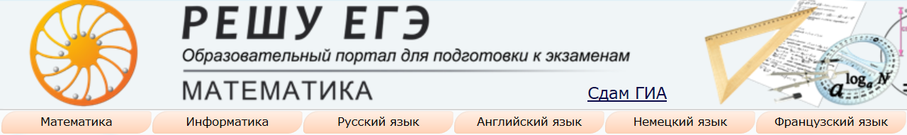



Сайты для подготовки к ОГЭ и ЕГЭ по математике
http://fipi.ru/view/sections/211/docs/471.html - демо-версия
http://alexlarin.net - различные материалы для подготовки
http://www.egetrener.ru - видеоуроки
http://www.mathege.ru - открытый банк заданий
http://live.mephist.ru/?mid=1255348015#comments - Открытый банк
http://reshuege.ru/
http://matematika.egepedia.ru
http://www.mathedu.ru
http://www.ege-trener.ru
http://egeent.narod.ru/matematika/online/
http://alexlarin.net/ege/2010/zadc3.pdf - Подготовка к C3
http://alexlarin.net/ege/2010/C4agk.pdf - Подготовка к С4
http://alexlarin.net/ege/2010/c1c3sta.pdf - Задания С1, С3
http://vkontakte.ru/app1841458 - приложение ВКонтакте - отработка части В
http://matematika-ege.ru
http://uztest.ru/
http://www.diary.ru/~eek - Математическое сообщество

Видео-уроки по математике
http://egefun.ru/test-po-matematike
http://www.webmath.ru/
http://www.shevkin.ru/?action=Page&ID=752 разбор заданий С6
http://www.youtube.com/user/wanttoknowru канал с разборами всех заданий
http://www.pm298.ru/ справочник математических формул
http://www.uztest.ru/abstracts/?idabstract=18 квадратичная функция: примеры и задачи с решениями
http://www.bymath.net/ элементарная математика
http://dvoika.net/ лекции
http://www.slideboom.com/people/lsvirina презентации по темам
http://www.ph4s.ru/book_ab_mat_zad.html книги
http://uniquation.ru/ru/ формулы
http://www.mathnet.spb.ru/texts.htm методические материалы
Расписание консультаций
по подготовке к ОГЭ 9 класса
^{Предмет} | ^{Кол-во, сдающих данный предмет} | ^{День недели} | ^{Время проведения}
^{Математика} | ²⁹ | ^{Среда(курсы)}  ^{Понедельник(1ГР)}  ^{Вторник(2гр)}  ^{Среда(1гр)}  ^{четверг(2)} | ¹⁶⁻⁰⁰  ^{4 урок}  ^{6 урок}  ^{1 урок}  ^{2 урок}
^{Русский язык} | ²⁹ | ^{четверг}  ^{суббота} | ¹⁴⁻⁰⁰  ¹¹⁻⁰⁰
^{География} | ²² | ^{вторник} | ¹⁶⁻⁰⁰
^{Химия, биология} | ³  ² | ^{среда}  ^{среда} | ¹⁶⁻⁰⁰  ¹⁶⁻⁵⁰
^{Обществознание} | ¹³ | ^{пятница} | ¹⁶⁻⁰⁰
^{Информатика} | ¹⁷ | ^{четверг} | ¹⁵⁻⁰⁰
^{Англ.язык} | ¹ | ^{индивидуально}

Советы родителям при подготовке к ОГЭ
В экзаменационную пору основная задача родителей - создать оптимальные комфортные условия для подготовки ребенка. Поощрение, поддержка, реальная помощь, а главное - спокойствие взрослых помогают ребенку успешно справиться с собственным волнением.
Не запугивайте ребенка, не напоминайте ему о сложности и ответственности предстоящих экзаменов. Это не повышает мотивацию, а только создает эмоциональные барьеры, которые сам ребенок преодолеть не может.
1.Очень важно разработать ребёнку индивидуальную стратегию деятельности при подготовке и во время экзамена.
2.Совместно составить план действий для подготовки. Помогите распределить темы подготовки по дням.
3.Обеспечьте своему выпускнику удобное место для занятий, чтобы ему нравилось там заниматься! Проследите, чтобы никто из домашних не мешал.
4.Обратите внимание на питание ребёнка (Продукты, которые помогут улучшить память: Морковь облегчает заучивание. Рыба, творог, орехи, курага и стимулируют работу головного мозга. Орехи хороши, укрепляют нервную систему, стимулируют деятельность мозга.) Помните, что питание должно быть регулярным. Есть лучше 5 раз в день небольшими порциями.
5. Следите за режимом сна вашего ребенка. Для нормальной работы мозга нужен полноценный сон в течение 7,5-8 часов. Если ребенок очень устает, можно поспать днем в течение 1-1,5 часов. Нежелательно, чтобы ребенок занимался по ночам. Не допускайте перегрузок ребенка. Через каждые 40-50 минут занятий обязательно нужно делать перерывы на 10-15 минут.
6. Желательно освободить ребенка от домашних обязанностей на период сдачи экзамена, важно понимать, что ребенок перегружен в этот момент.
7. Проявляйте понимание и любовь, оказываете поддержку, верти в его силы: откажитесь от упреков, доверяйте ребенку, не повышайте тревожность ребенка накануне экзаменов.
8. Не повышайте тревожность ребёнка накануне экзаменов – это отрицательно скажется на результате тестирования. Ребёнок в силу возрастных особенностей может не справиться со своими эмоциями и «сорваться».
9. Договоритесь с ребенком, что вечером накануне экзамена он раньше прекратит подготовку, сходит на прогулку и ляжет спать вовремя.
10 Ни в коем случае не давайте седативные препараты .«Успокаиваться» надо заранее: за 1-2 недели до экзаменов.

